**江苏省91job智慧就业平台**

**（学生中心）**

**操作手册**

目 录

**智慧就业平台（学生中心）系统介绍** 3

**智慧就业平台（学生中心）业务操作** 3

一、 账号激活 3

二、 学生中心首页 6

三、 求职意向管理 7

四、 我的简历 8

五、 招聘会 10

六、 宣讲会 14

七、 招聘职位 17

八、 求职记录 20

九、 我报名的活动 22

十、 生源信息核对 23

十一、 就业推荐表申请 25

十二、 网上签约 26

十三、 就业信息上报 29

十四、 解约办理 31

**智慧就业平台（学生中心）系统介绍**

91job智慧就业平台，为“1+N”的主站+分站模式，覆盖全省160余所高校，给全省高校毕业生、用人单位、各院校，以及省就业管理部门搭建一个互动交流和选择的平台。

学生使用学校学号和密码登录，即可共享全省160余所高校的招聘资源，求职、签约、就业手续等事务均可在本平台完成，包括求职意向管理，个人简历编辑，查找全省招聘职位并投递简历，报名参加招聘会、宣讲会等各类招聘活动；生源信息核对，就业推荐表申请，网上签约，就业信息上报，解约办理等。

**智慧就业平台（学生中心）业务操作**

1. 账号激活

通过https://cumt.91job.org.cn/sub-station/home/10290地址打开学校91job智慧就业平台的网站。

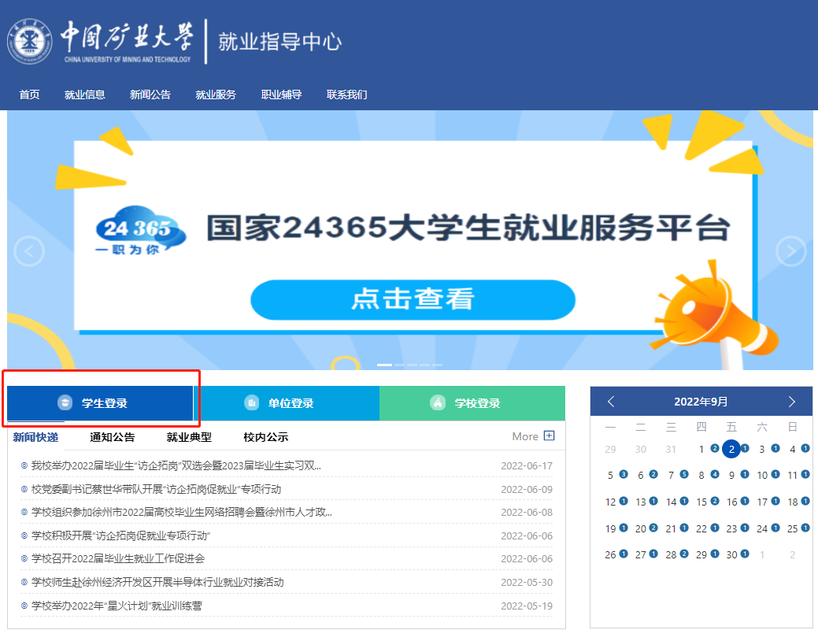

点击“学生登录”，进入学生登录页面。

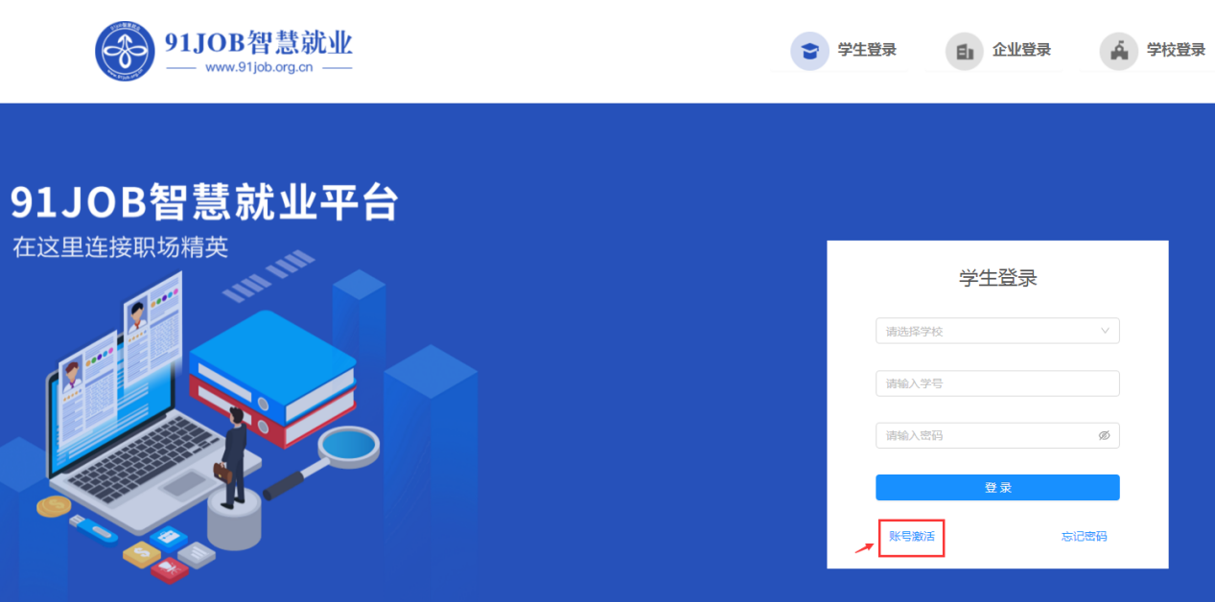

点击“账号激活”，进入学生账号激活页面。

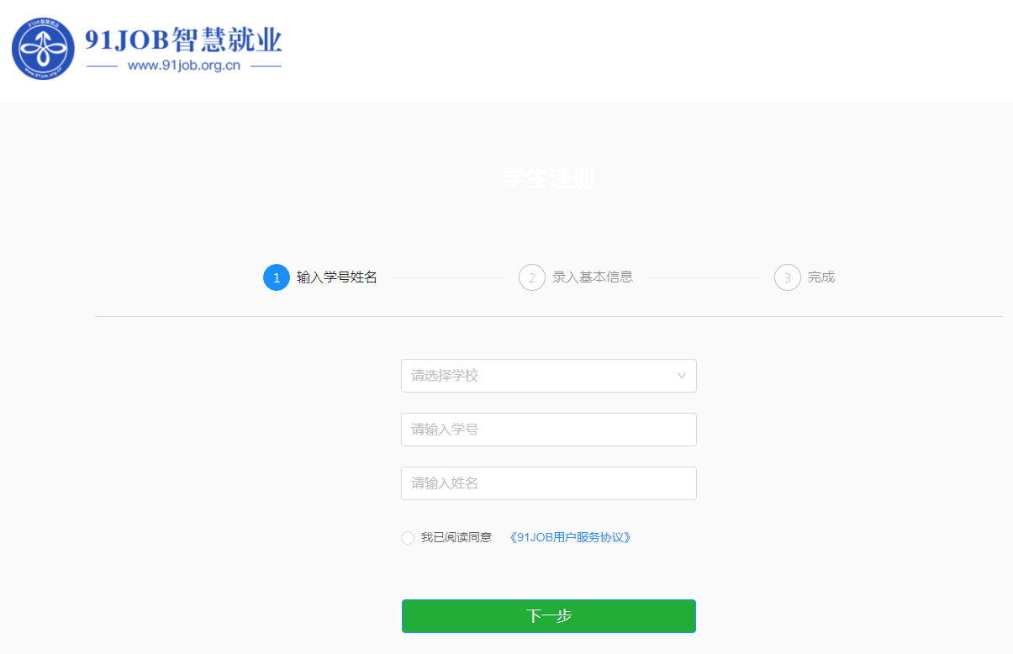

第一步：选择学校，填写学号和姓名，并阅读服务协议，点击“下一步”。

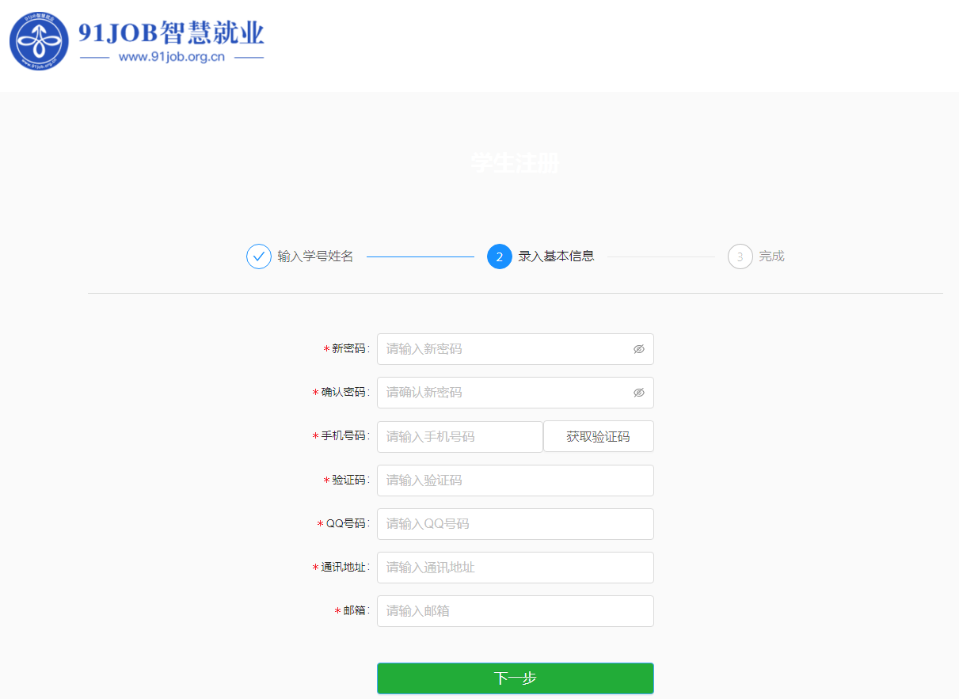

第二步：填写密码，输入手机号码等信息，点击“下一步”，验证通过即完成激活。激活一次后，在学生登录口使用“学校+学号+密码”登录即可。

激活完成后，进入学生中心首页。

1. 学生中心首页

登录成功后，进入学生中心首页，您可以看到关于本人的求职和就业手续办理情况，包括：生源核对、求职意向、就业推荐表、就业信息、待参加活动、已投简历、收藏职位、待面试、签约中、解约中、我的日程、站内消息，以及招聘会、宣讲会、招聘公告、招聘职位等内容。

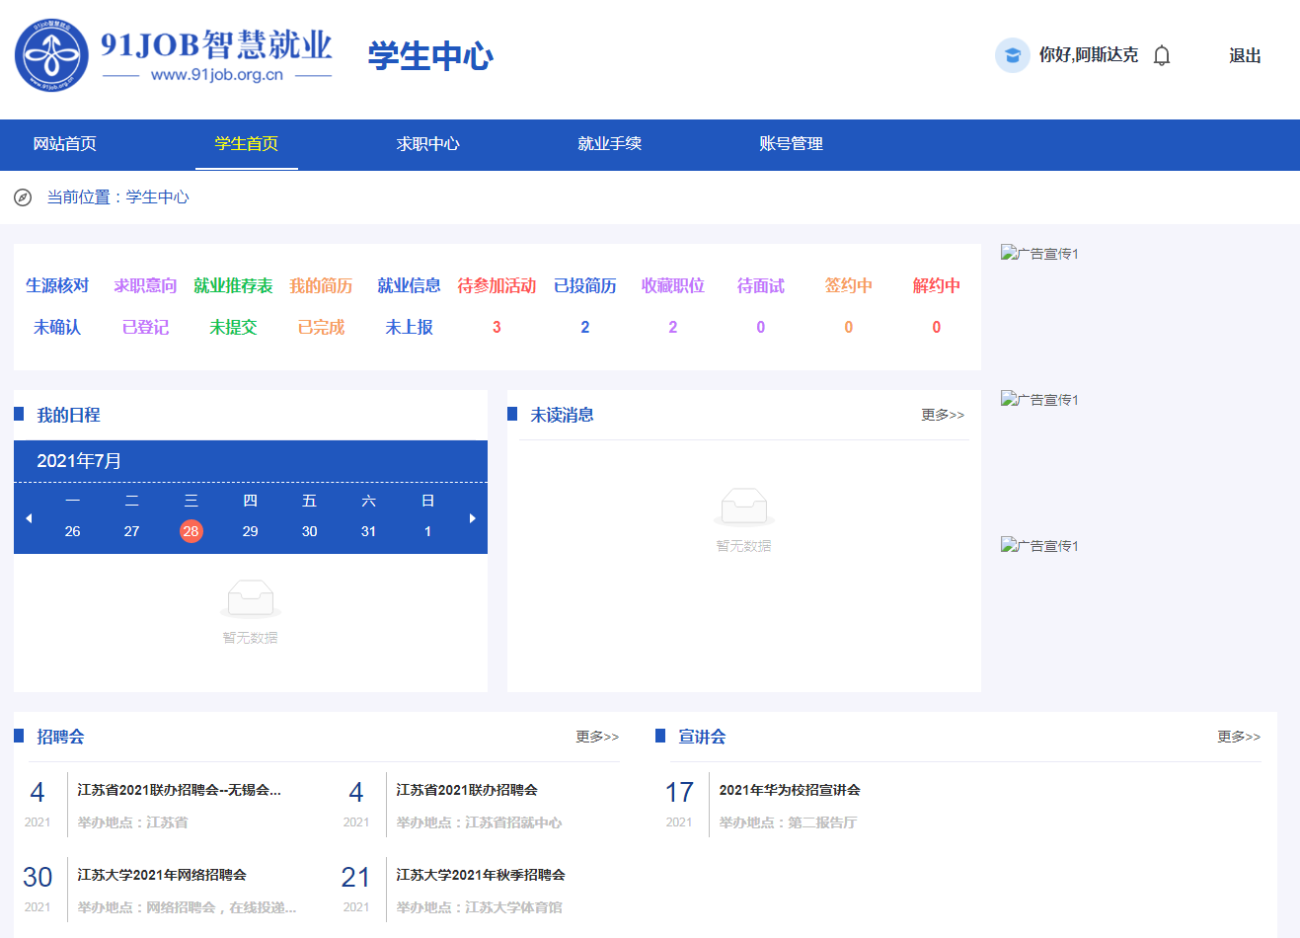

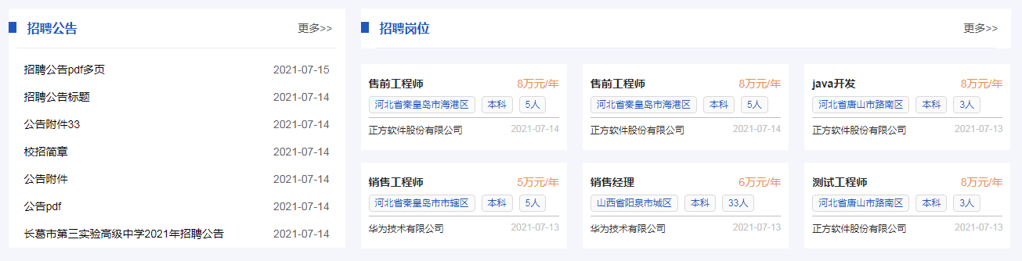

1. 求职意向管理

求职意向管理，位于“求职中心->求职意向管理”，您可编辑求职意向，不同就业意向需要填写的字段不同。

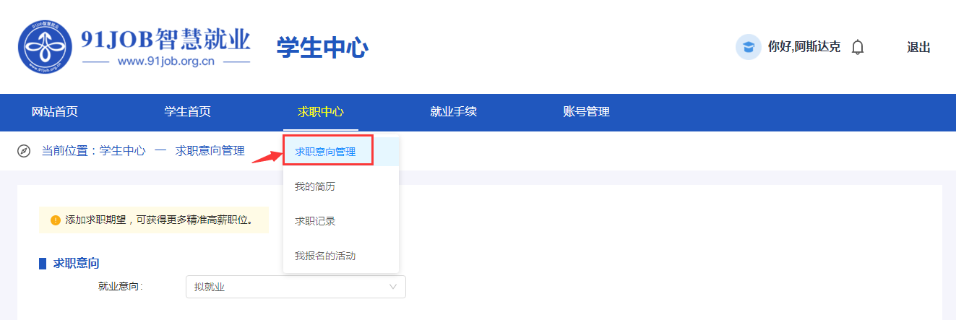

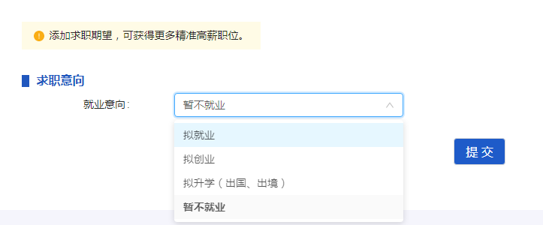

拟就业的意向包括：工作性质、工作城市、期望职位、期望行业、期望单位规模、期望年薪等信息。

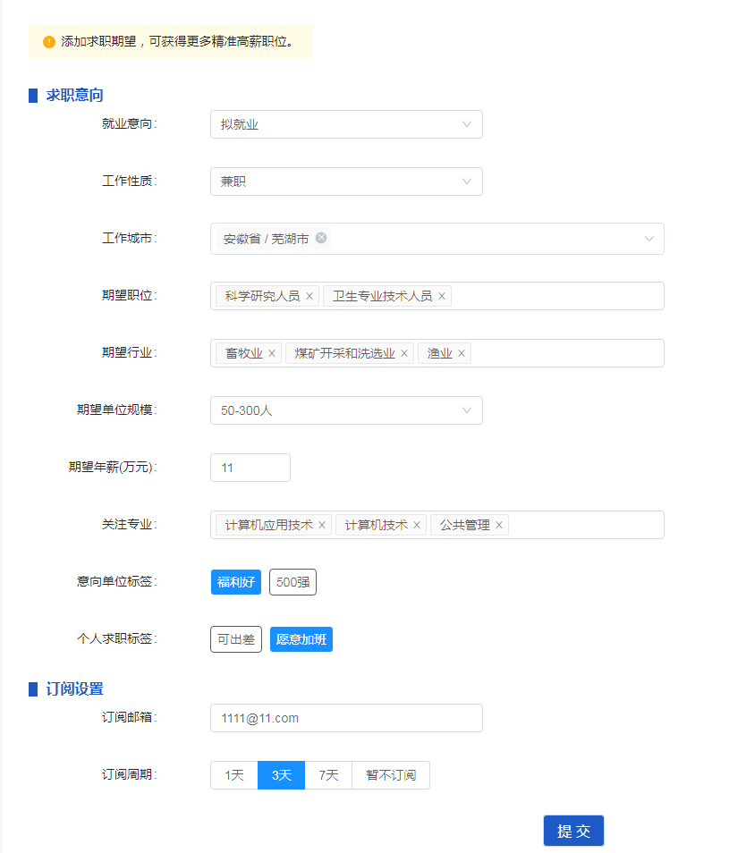

1. 我的简历

编辑个人简历，请点击“求职中心->我的简历”。可以在线编辑简历，也可以上传附件简历。存在多份简历，申请职位时由学生选择要投递哪份。

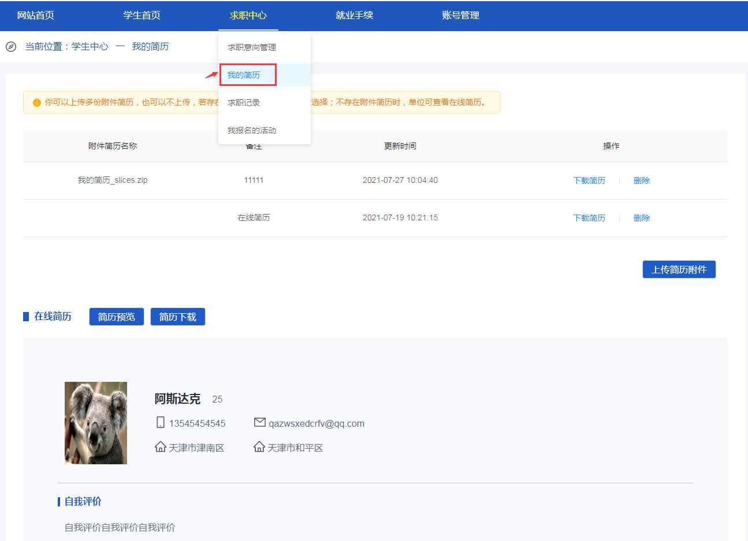

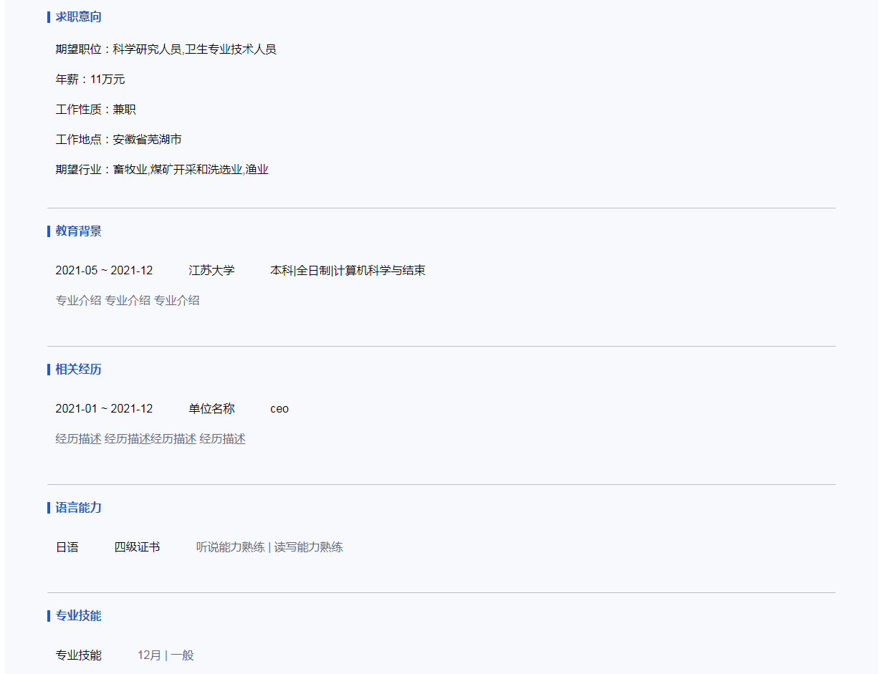

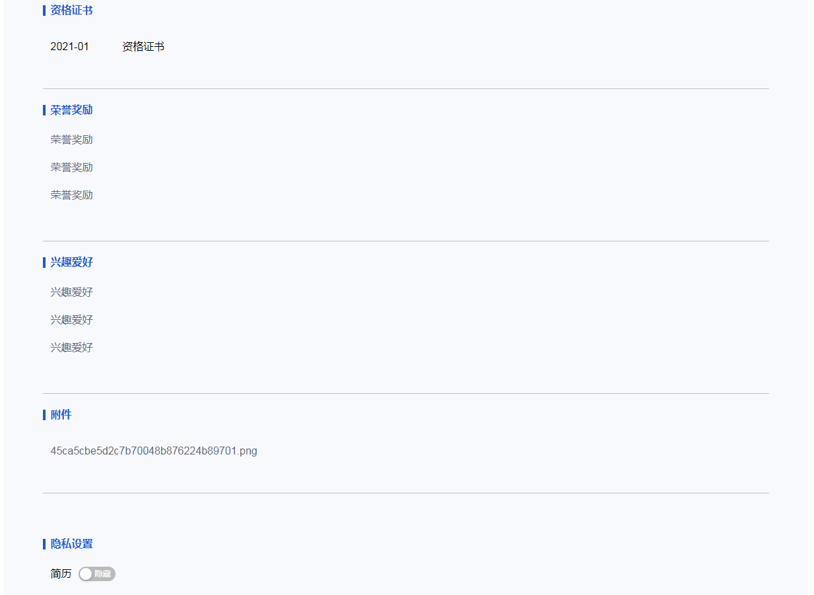

1. 招聘会

如果您想了解近期全省及全省各高校有哪些招聘会将要举办，可以在学生中心首页找到“招聘会”，或者点击招聘会“更多”进行查看。

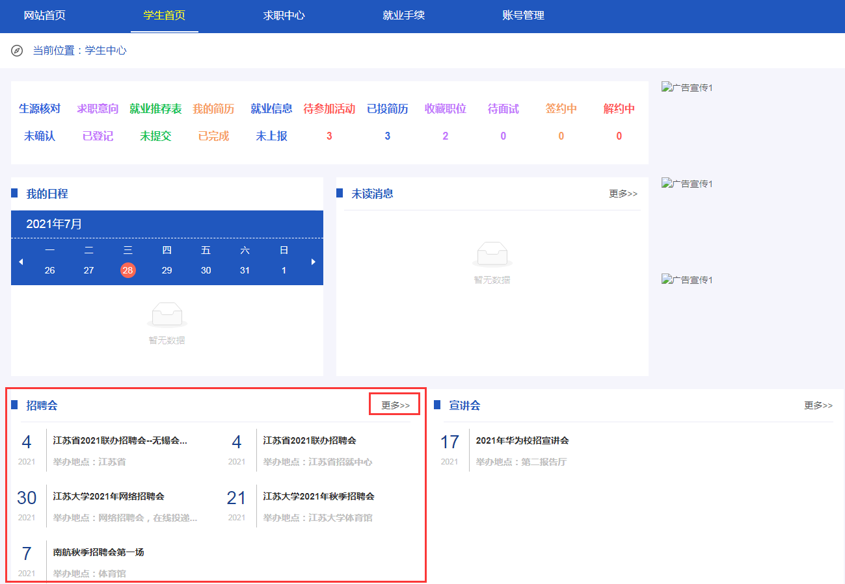

招聘会列表，可以查看所有未举办、已举办的招聘会信息。

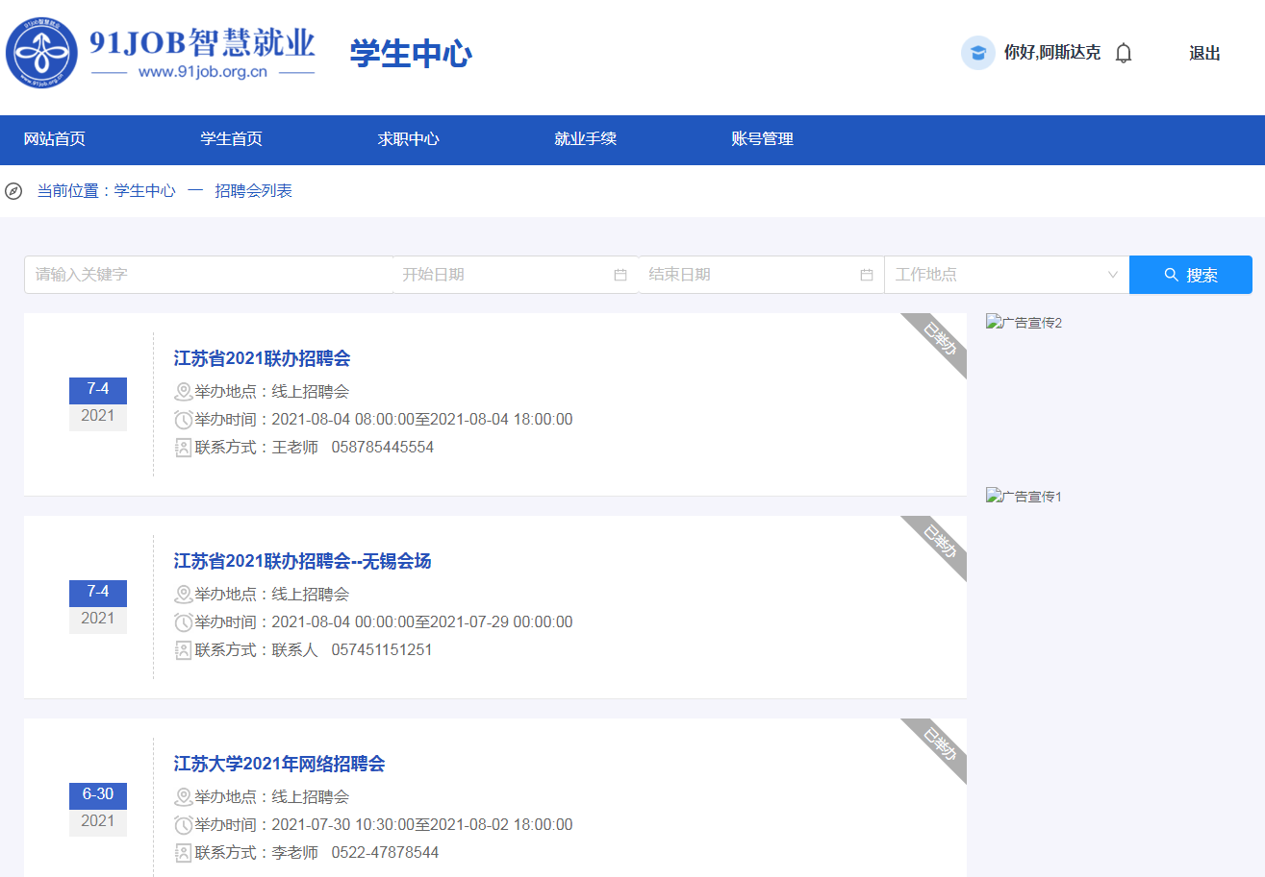

点击某场招聘会名称，进入招聘会详情页面，可以查看招聘会举办地点、举办时间、招聘会详情、参展单位等信息。

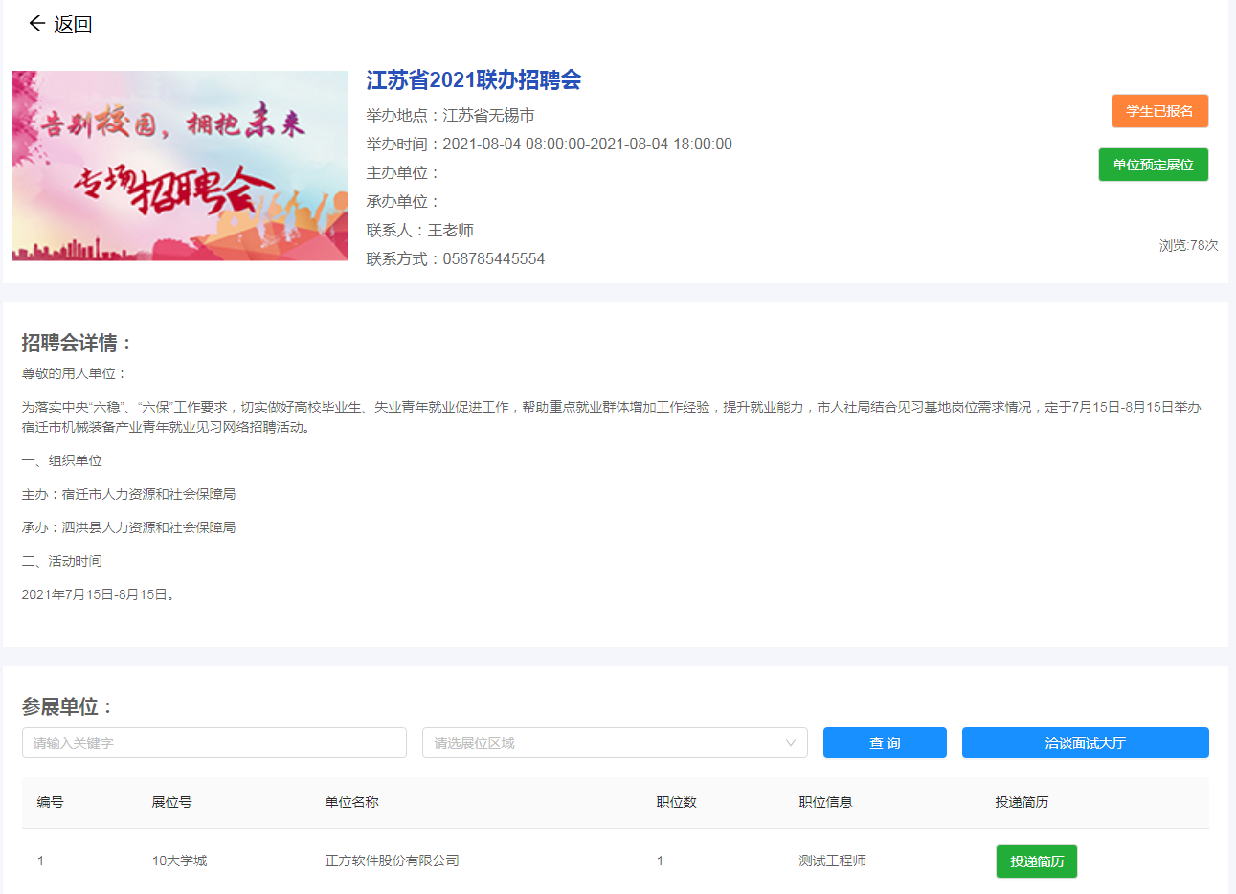

线下招聘会，在招聘会详情页点击“学生报名参加”，报名这场招聘会，届时赴举办地点签到并参加招聘会。

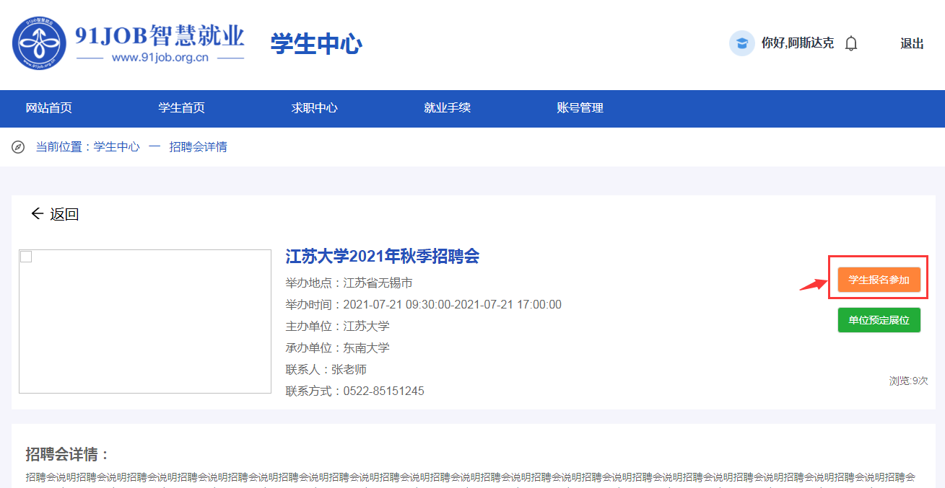

在招聘会详情页的参展单位中点击某家单位的“投递简历”，进入公司详情页面，可以查看单位简介、正在招聘的职位、联系方式等信息。

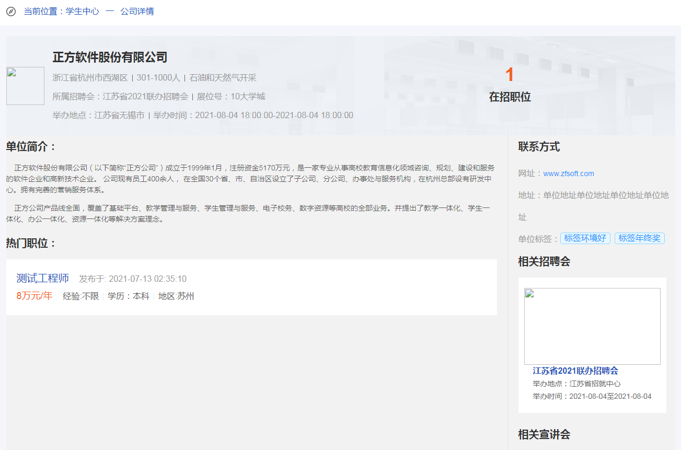

在公司详情页面点击职位名称，进入职位详情页面，可以查看职位名称、职位要求、职位描述、联系方式等信息。

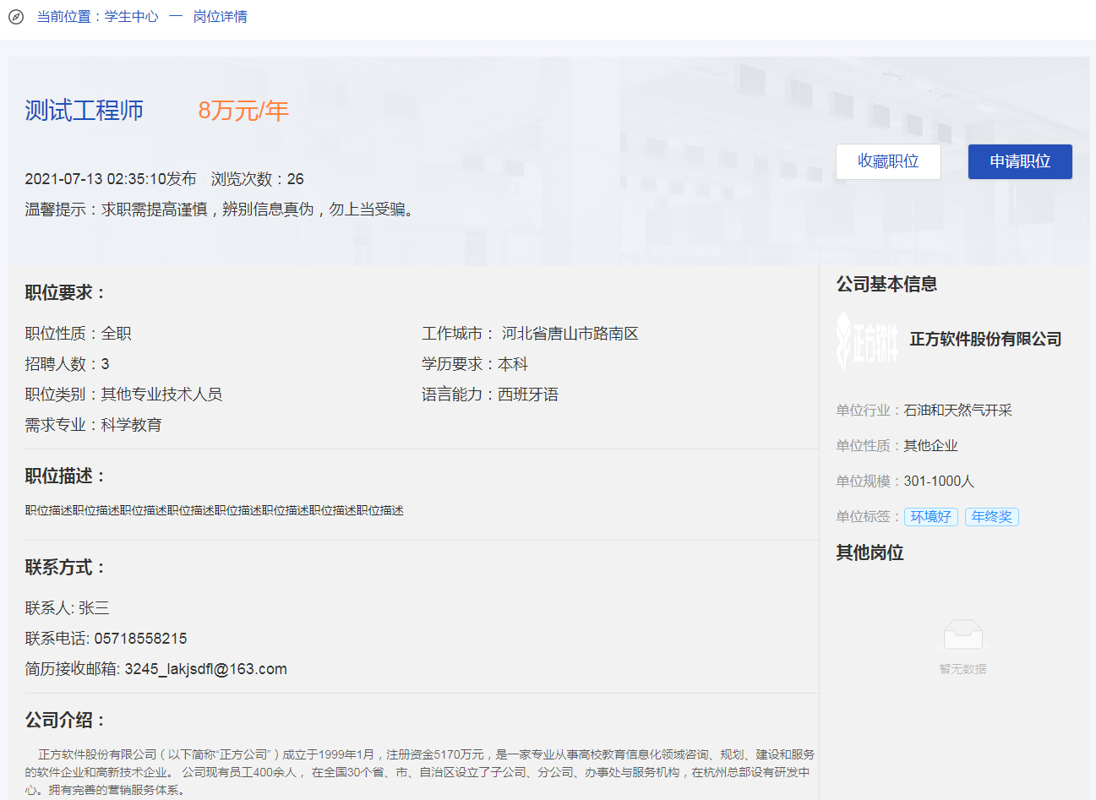

如果您对该职位有兴趣，想要投递简历，则点击“申请职位”，选择要投递的简历（存在多份时需要选择），“确定”后投递成功，以后可以在“求职中心->求职记录->已投简历”中找到投递记录。

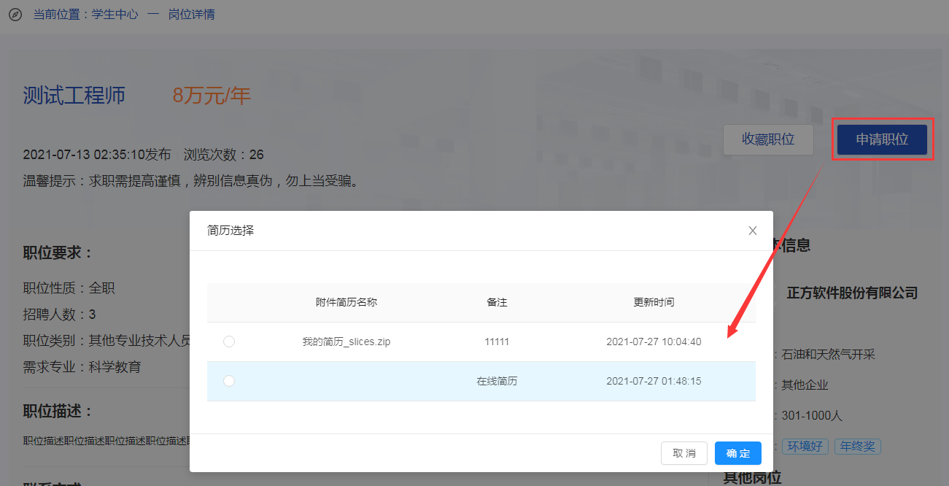

如果您对该职位有兴趣，但尚未决定是否投递简历，则点击“收藏职位”，以后可以在“求职中心->求职记录->我的收藏”中找到收藏记录。

1. 宣讲会

如果您想了解近期全省及全省各高校有哪些宣讲会将要举办，可以在学生中心首页找到“宣讲会”，或者点击宣讲会“更多”进行查看。

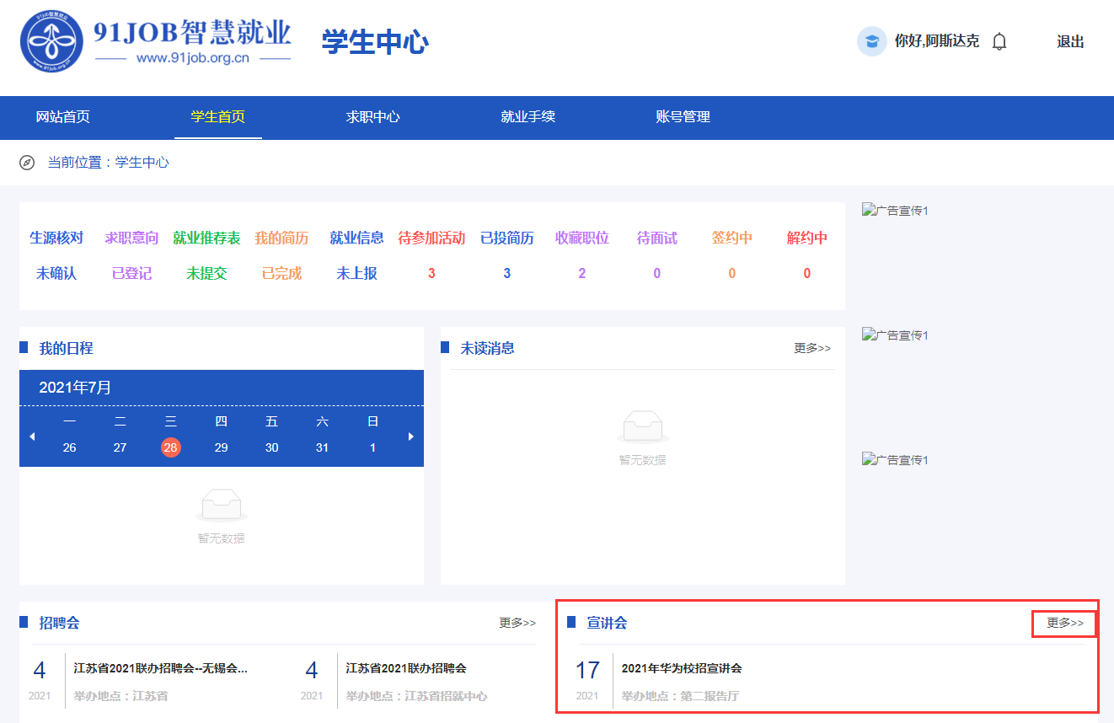

宣讲会列表，可以查看所有未举办、已举办的宣讲会信息。

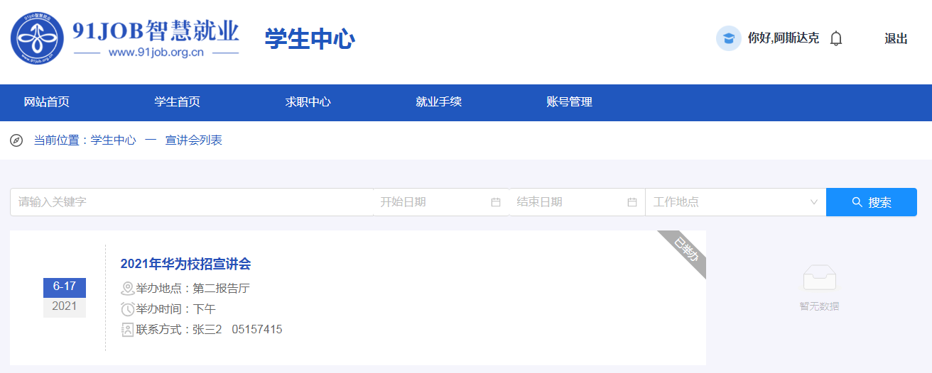

点击某场宣讲会名称，进入宣讲会详情页面，可以查看宣讲单位、宣讲地址、宣讲时间、宣讲会详情、单位简介、职位列表等信息。

线下宣讲会，点击“学生报名参加”，报名这场宣讲会，届时赴举办地点签到并参加宣讲会。

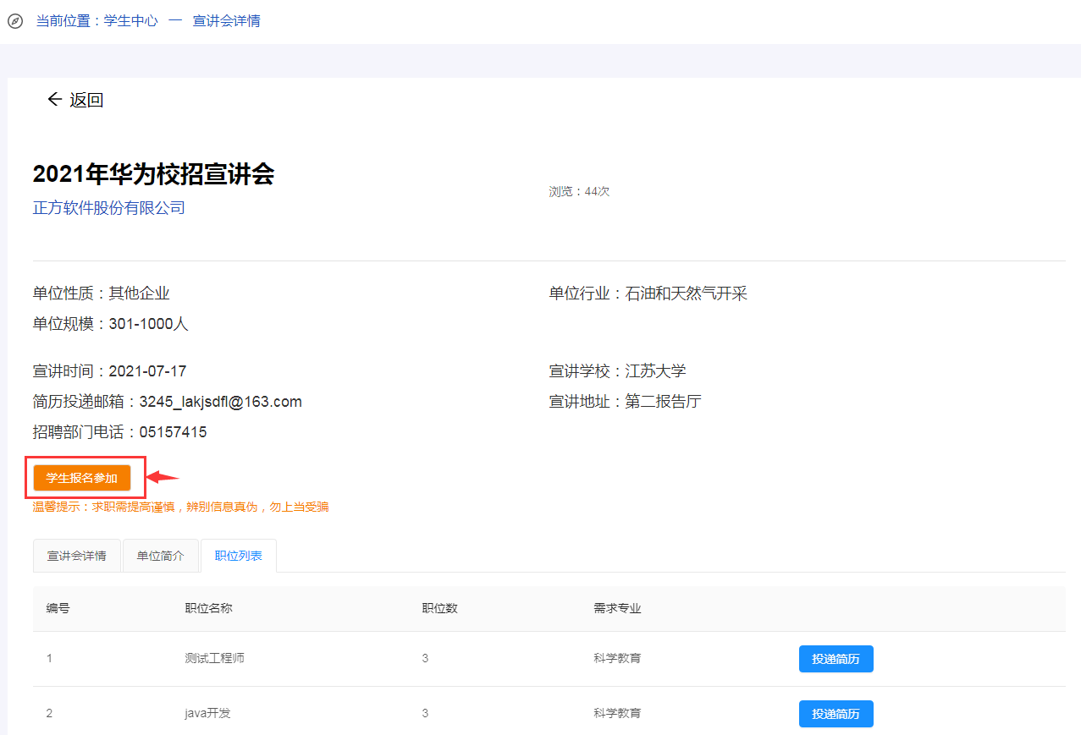

在宣讲会详情页的职位列表中点击某个职位的“投递简历”，进入职位详情页面，可以查看职位名称、职位要求、职位描述、联系方式等信息。



如果您对该职位有兴趣，想要投递简历，则点击“申请职位”，选择要投递的简历（存在多份时需要选择），“确定”后投递成功，以后可以在“求职中心->求职记录->已投简历”中找到投递记录。



如果您对该职位有兴趣，但尚未决定是否投递简历，则点击“收藏职位”，以后可以在“求职中心->求职记录->我的收藏”中找到收藏记录。

1. 招聘职位

如果您想查看用人单位在91job智慧就业平台发布的所有招聘职位，可以在学生中心首页找到“招聘岗位”，或者点击招聘岗位“更多”进行查看。

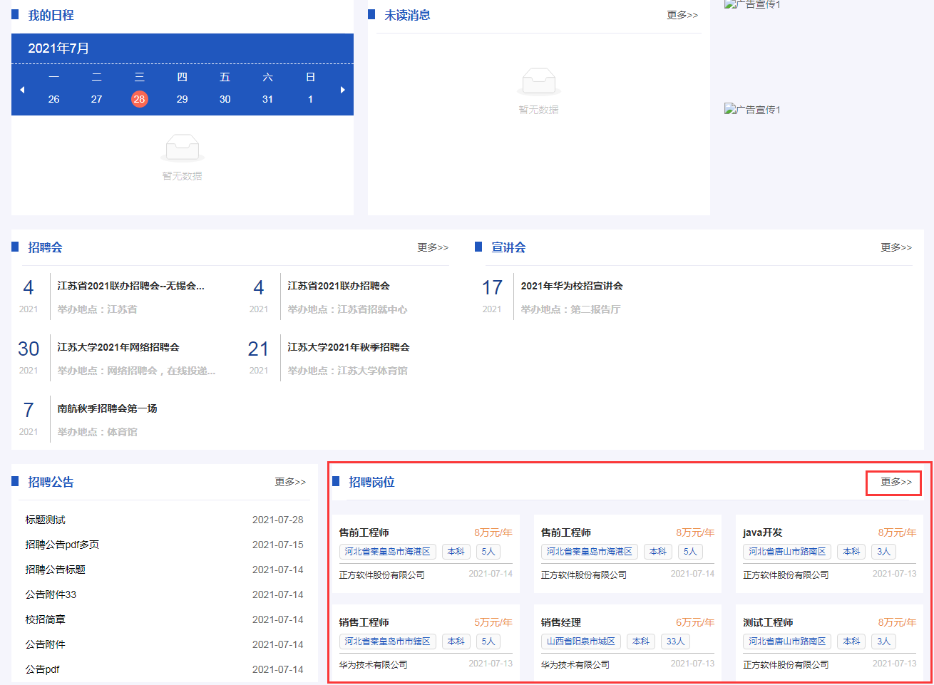

招聘岗位列表，可以查看所有正在招聘的职位信息。

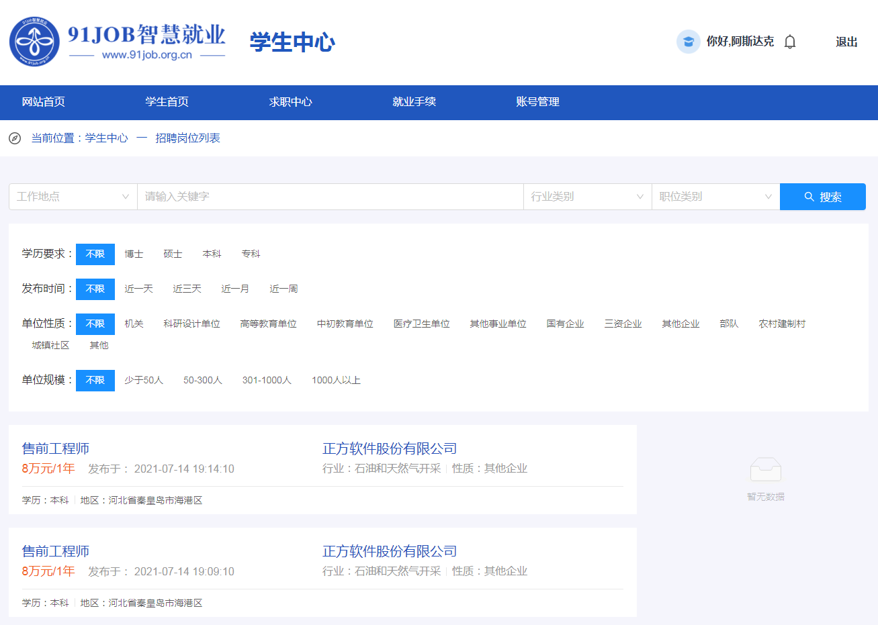

在职位列表中点击某个职位名称，进入职位详情页面，可以查看职位名称、职位要求、职位描述、联系方式等信息。



如果您对该职位有兴趣，想要投递简历，则点击“申请职位”，选择要投递的简历（存在多份时需要选择），“确定”后投递成功，以后可以在“求职中心->求职记录->已投简历”中找到投递记录。



如果您对该职位有兴趣，但尚未决定是否投递简历，则点击“收藏职位”，以后可以在“求职中心->求职记录->我的收藏”中找到收藏记录。

在职位列表中点击某家单位名称，进入公司详情页面，可以查看单位简介、正在招聘的职位、联系方式等信息，还可以看到这家单位所参加的招聘会以及待举办的宣讲会。

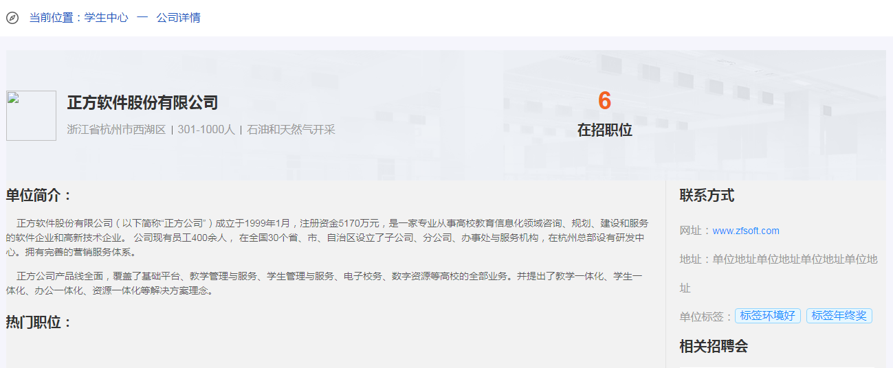

1. 求职记录

当您需要查看所有简历投递记录、面试邀请和收藏职位记录时，可以在学生中心找到“求职中心->求职记录”，3个页签可以切换查看。

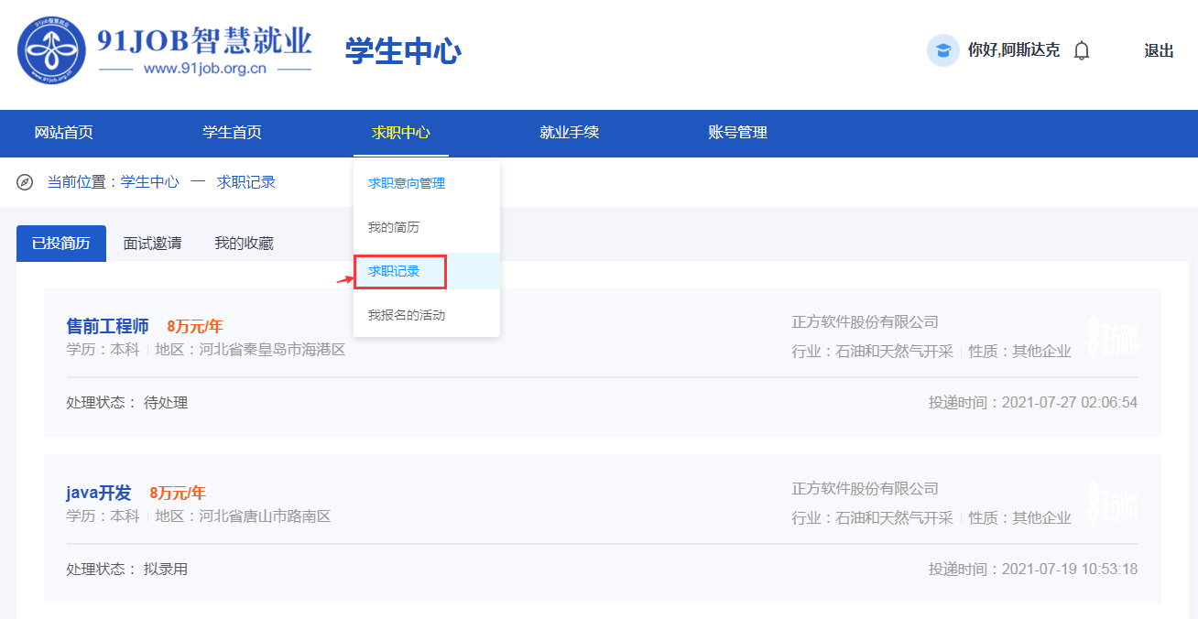

* 已投简历：查看所有简历投递记录，包括：投递职位、投递时间、当前处理状态等信息。
* 面试邀请：当单位向您发出面试邀请时，可以在此处查看，您需要做出应答：接受或拒绝面试。接受面试后，若现场面试，则如期到面试地点参加面试；若视频面试，则如期在本平台等待单位发起视频面试。

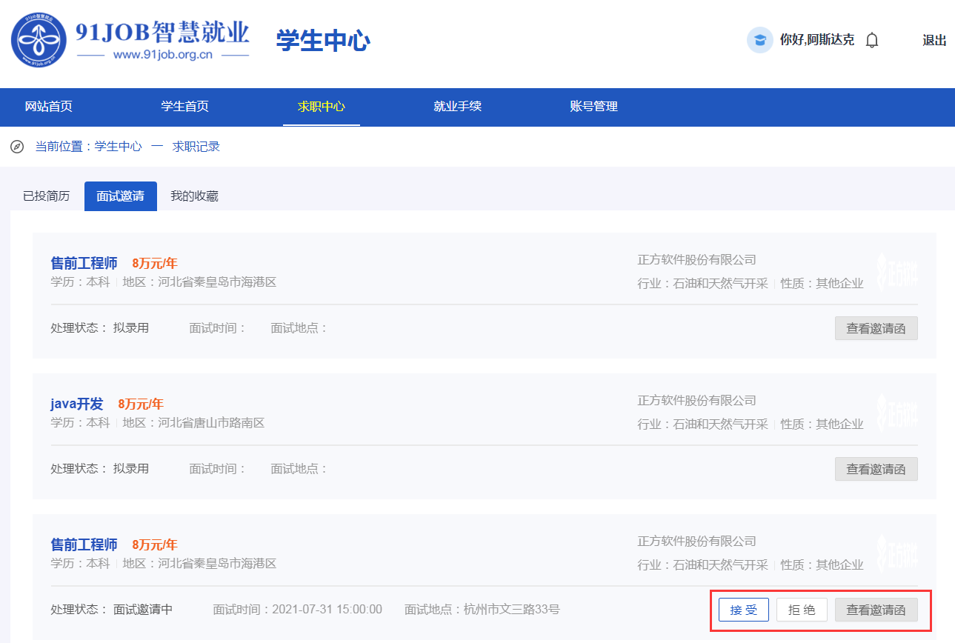

* 我的收藏：查看所有收藏的职位记录，包括：职位信息、收藏时间等信息。如果需要投递简历，则点击职位名称进入职位详情页，点击“申请职位”。

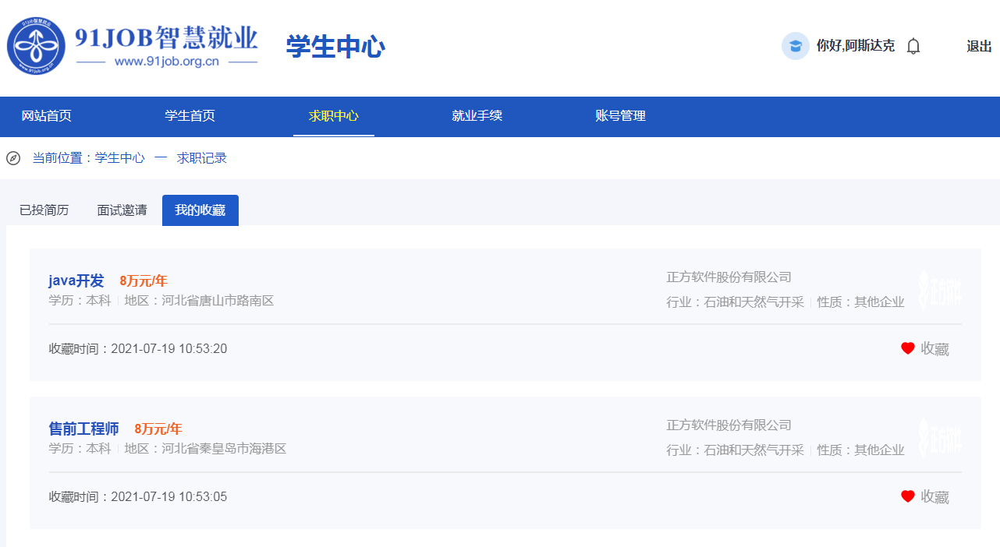

1. 我报名的活动

查看所有已报名的招聘会和宣讲会，请点击“求职中心->我报名的活动”。

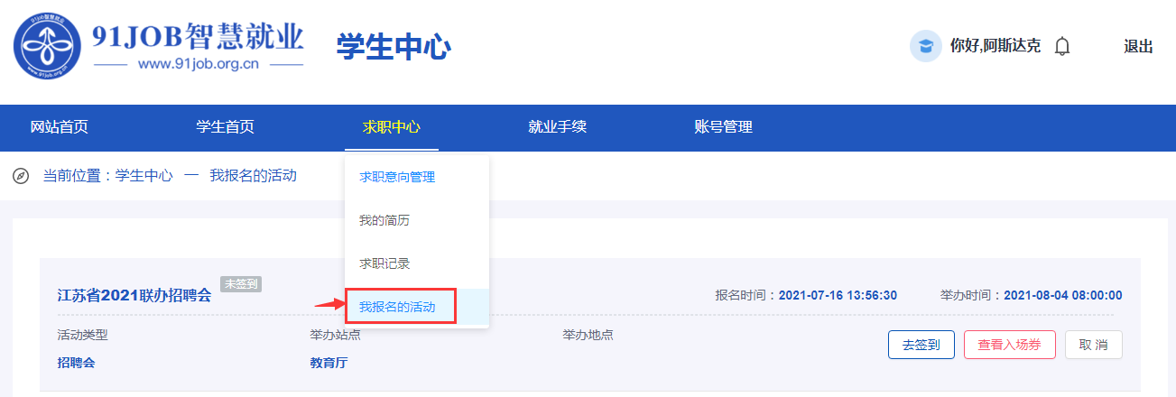

点击“查看入场券”，查看招聘会或宣讲会的入场券信息。

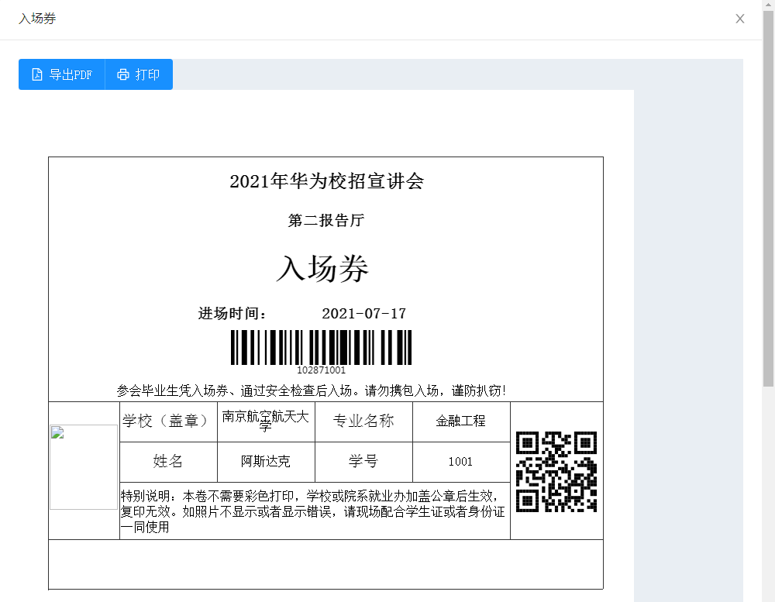

点击“取消”，则取消报名这场活动。取消后仍可再次报名。

1. 生源信息核对

学生中心选择“就业手续->生源信息核对”，确认生源信息是否正确。若信息有误，允许直接修改。若有无法修改项，则联系学院辅导员修改。

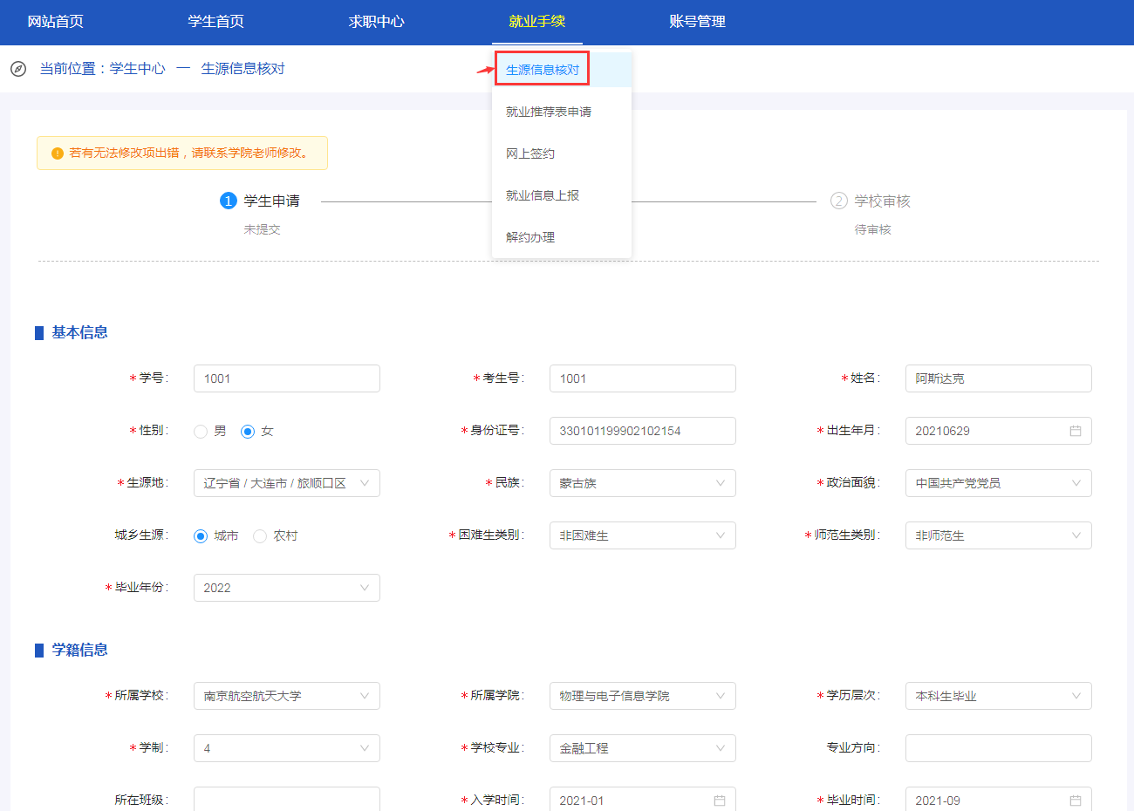

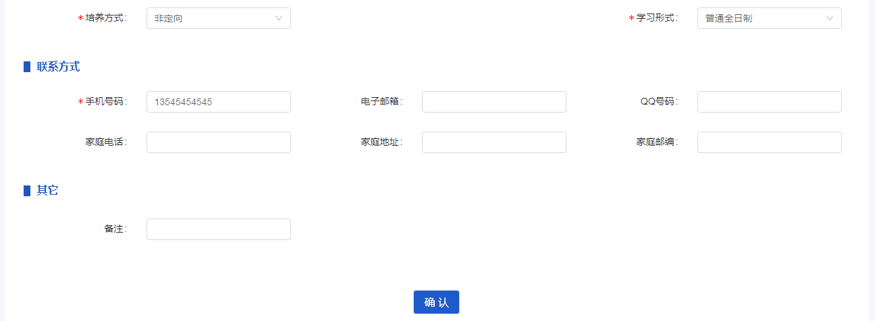

若生源信息已审核通过，此时仍发现信息有误，则联系学院辅导员修改。

十一、就业推荐表申请

当您需要就业推荐表时，请点击“就业手续->就业推荐表申请”，填写健康状况、教育背景、在校期间任职情况等相关信息，提交成功后，等待学校审核。

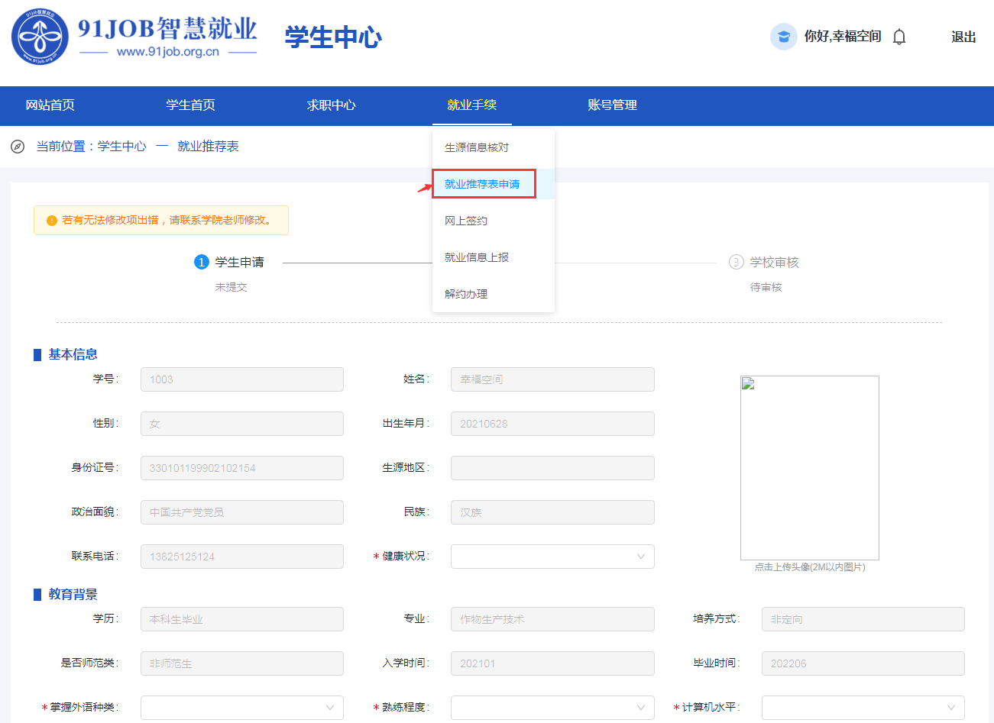

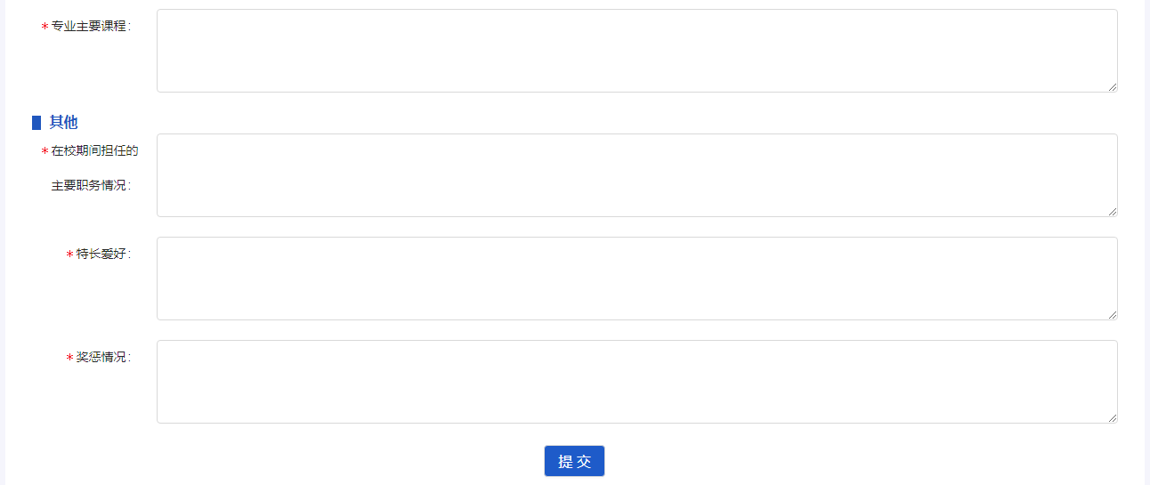

审核通过后，可以查看学校评语和学校推荐意见，所有信息均不允许修改。

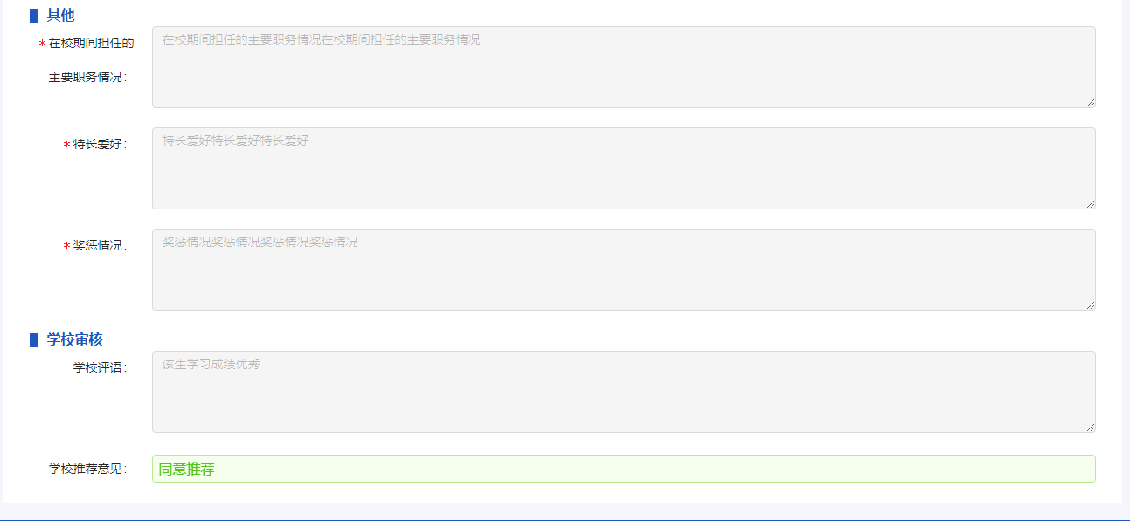

十二、网上签约

当您找到工作且用人单位愿意进行网上签约的，待单位发送签约邀请后，您可在学生中心找到“就业手续->网上签约”查看邀约信息，包括邀约单位、职位、应约截止时间等。

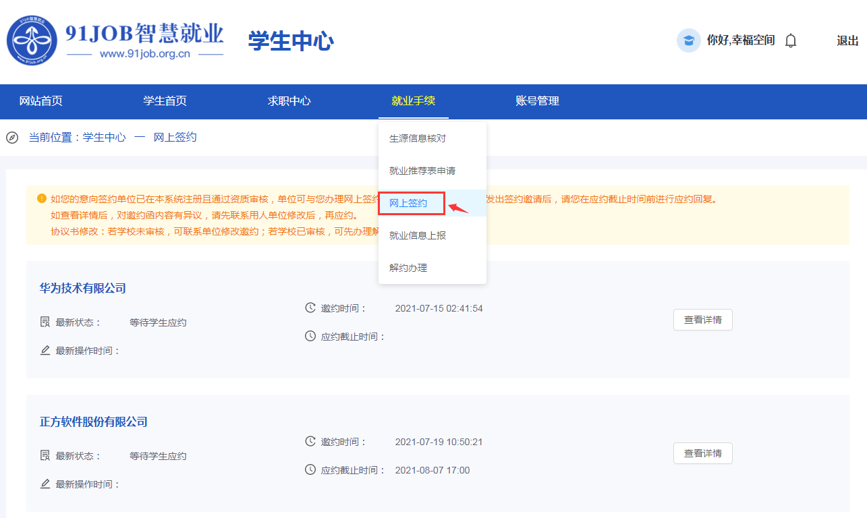

点击“查看详情”，查看单位填写的邀约信息，包括签约信息、单位信息、报到证及档案等信息。

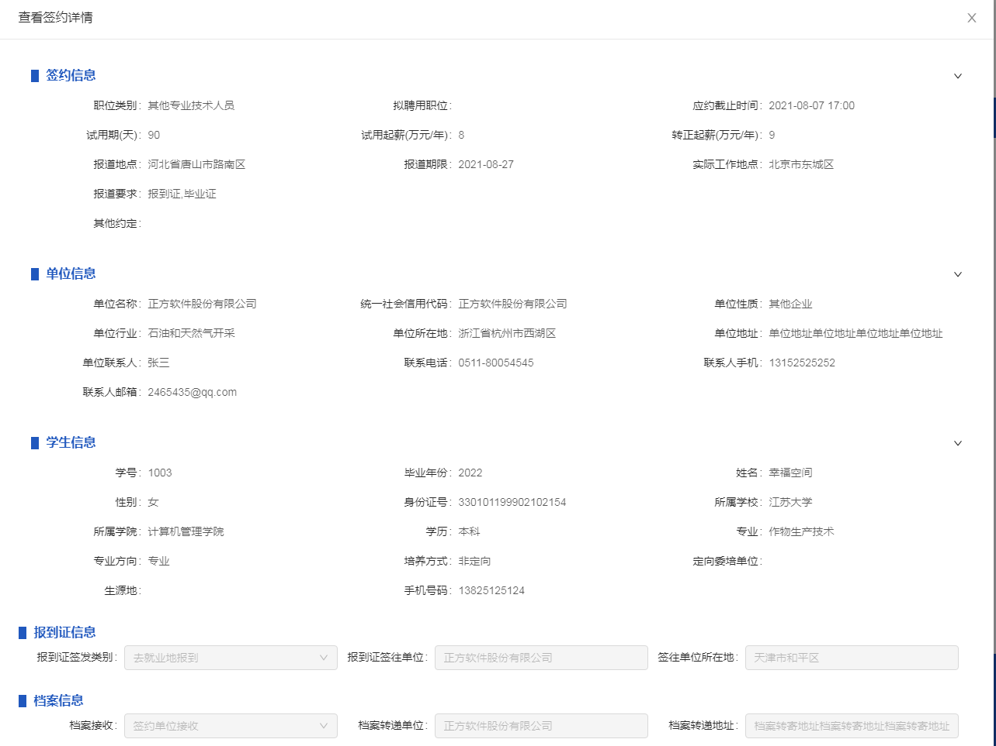

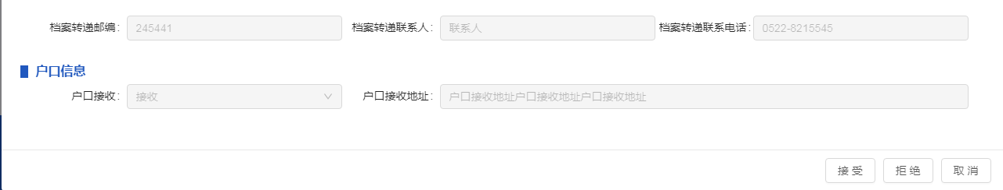

请在应约截止时间之前，根据您的签约意向做出应答：接受或拒绝。

若单位接收档案户口，则您不可修改这些内容，若信息有误，请联系用人单位的签约联系人修改邀约信息。若信息无误，点击“接受”，按操作提示完成签约。

若单位不接收档案户口，则由您输入报到证签发类别、报到证签往单位、档案转递单位、户口接收地址等相关信息。确认无误后，点击“接受”，按操作提示完成签约。

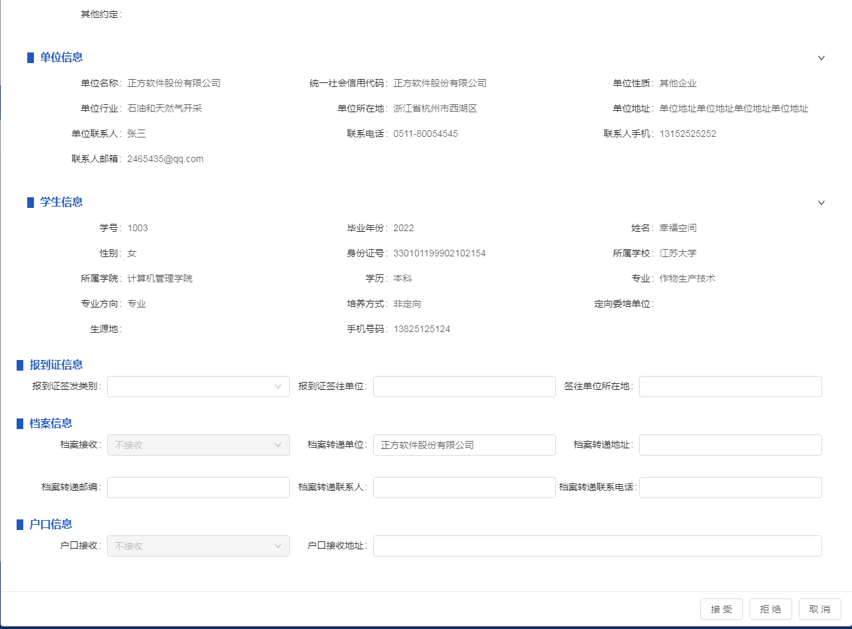

十三、就业信息上报

当您需要填报就业信息时，请点击“就业手续->就业信息上报”，选择“毕业去向分类”后，点击“下一步”，进入二级引导页。

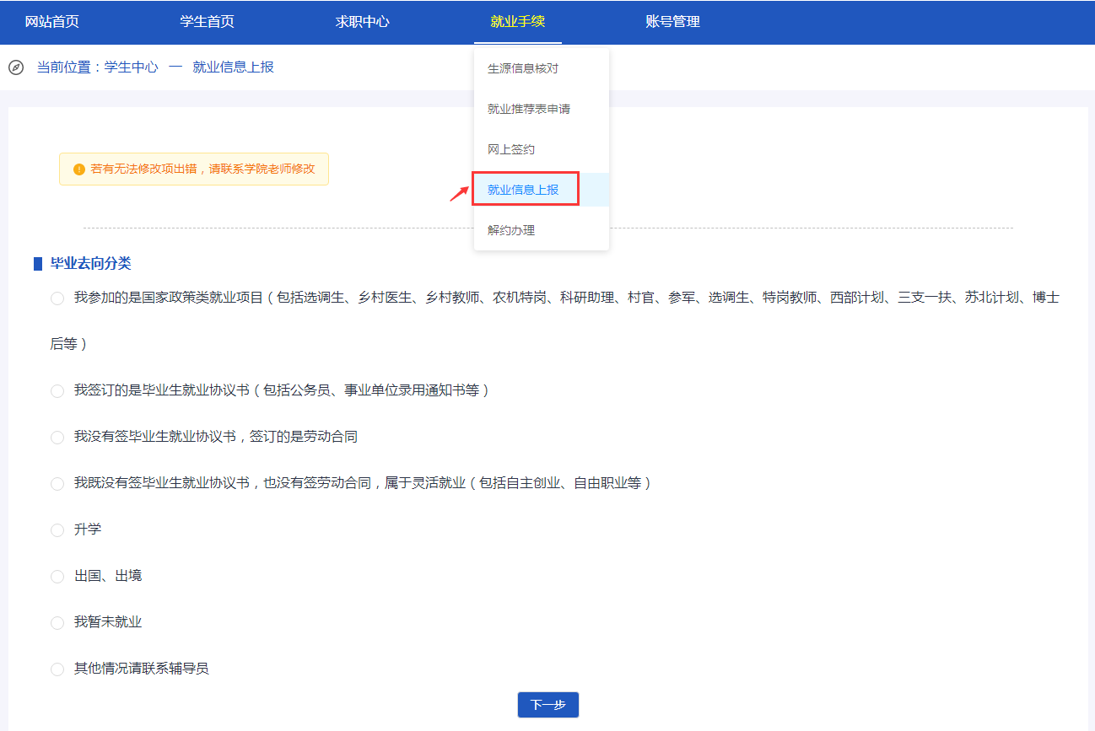

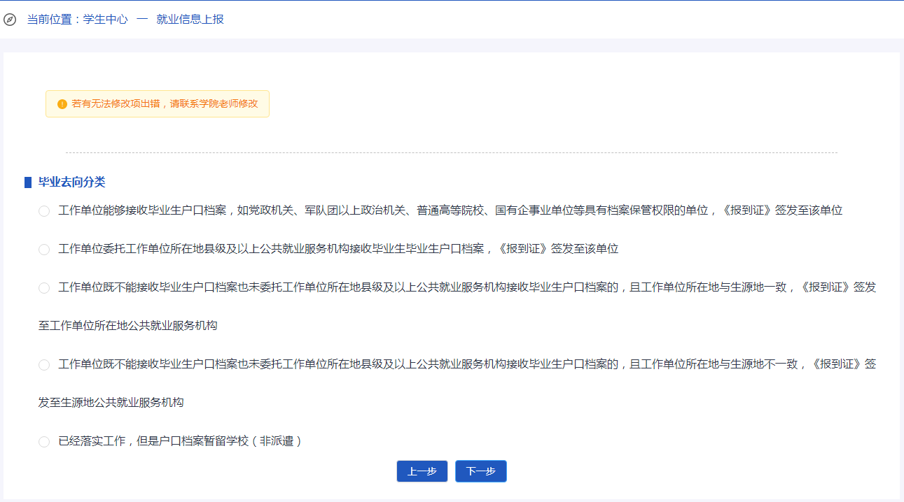

再选择“毕业去向分类”，点击“下一步”，进入信息填报页面。

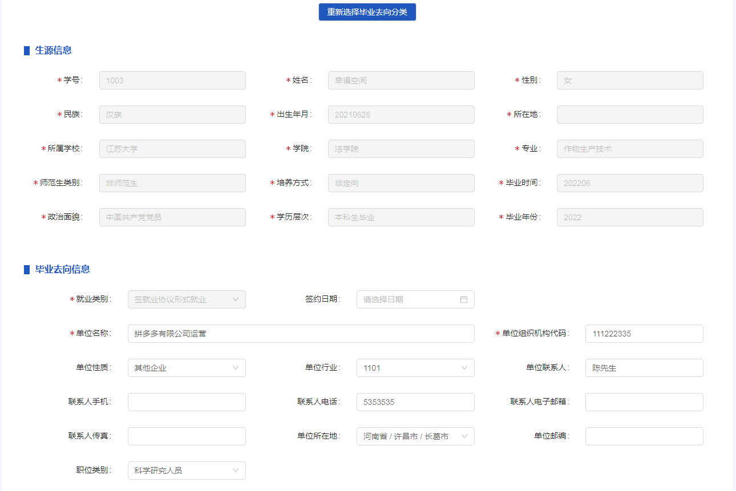

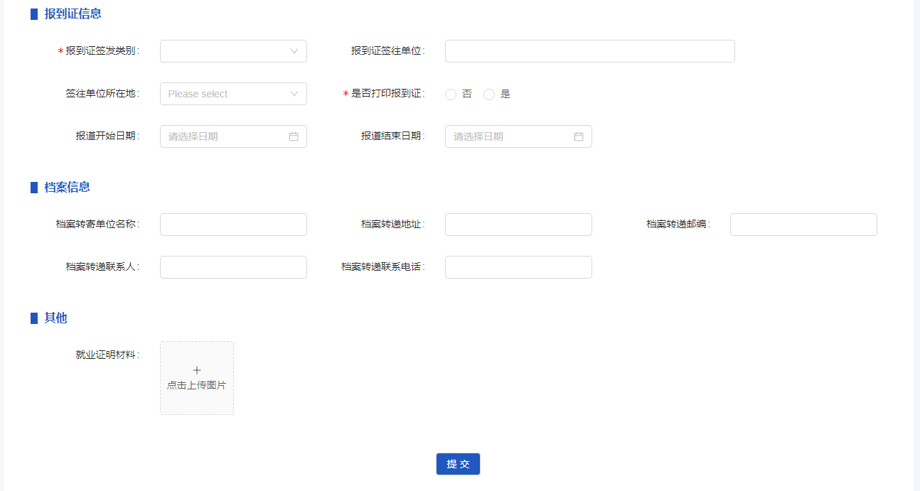

在就业信息上报页面，输入用人单位、报到证、档案等相关信息后，点击“提交”，提交成功后等待学校审核。

若用人单位与您是网上签约的，则签约成功后，系统会自动生成就业方案，您需要在“就业手续->就业信息上报”中确认，信息无误则“提交”；信息有误，则联系学院辅导员修改。

十四、解约办理

当您需要与用人单位解约时，请点击“就业手续->解约办理”，系统默认显示就业信息中的用人单位和签约类型。

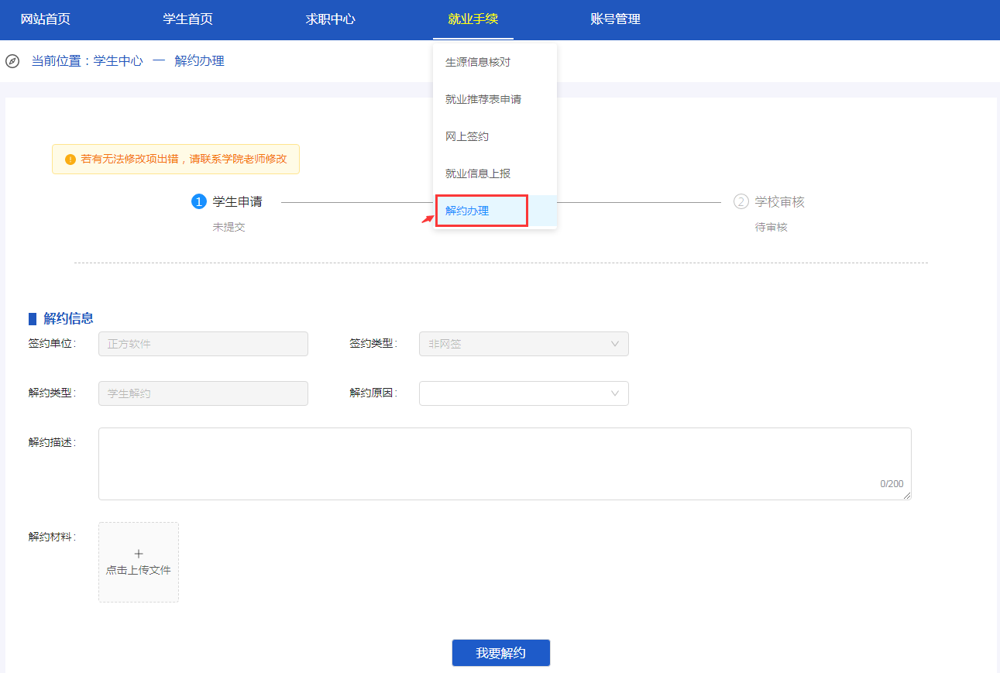

您需要选择解约原因、填写解约描述，并根据学校要求上传解约材料，点击“我要解约”，提交解约申请。

若签约类型为非网签，上传解约函、离职函等解约材料，等待学校审核。

若签约类型为网签，请等待单位应答：同意解约或不同意解约。如果用人单位长时间无应答，您也可以联系学院辅导员进行“强制解约”操作。